


 | 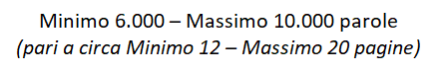
 | 
 | Gabriele Lorenzini
 | 0312200709
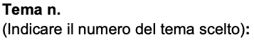 | 3
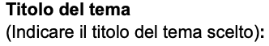 | Tecnologia web per la sostenibilità d’impresa
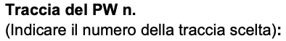 | 7
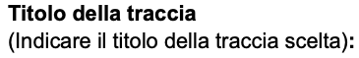 | Sviluppo di una pagina web per il download dei report di sostenibilità di un’impresa del settore secondario.
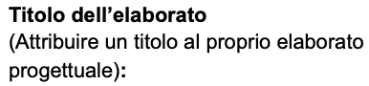 | La sostenibilità d’impresa nell’industria agroalimentare: il caso Mutti tra rendicontazione ESG e comunicazione web
Utilizzo delle conoscenze abilità derivate dal percorso di studio
(Descrivere quali conoscenze abilità prese durante il percorso di studio sono state utilizzate per la redazione dell'elaborato, facendo eventualmente riferimento agli insegnamenti che hanno contribuito a maturarle):
Questo project work mi ha permesso di mettere in pratica in modo concreto molte delle competenze acquisite durante il corso di studi in Informatica per le Aziende Digitali, dimostrando come la formazione informatica possa integrarsi efficacemente con gli aspetti gestionali e organizzativi delle imprese moderne.
Le conoscenze di base relative ai linguaggi web, in particolare HTML e CSS, sono state fondamentali per costruire una pagina accessibile e coerente con i principi del design digitale contemporaneo. Lo sviluppo della struttura semantica del sito, la cura della leggibilità dei contenuti e la progettazione di un’interfaccia intuitiva hanno richiesto l’applicazione di concetti affrontati nei moduli di Programmazione per il Web e Tecnologie dell’Informazione. Ho dovuto ragionare non solo come programmatore, ma anche come progettista, bilanciando la parte estetica con quella funzionale, affinché la pagina rispondesse davvero a un’esigenza comunicativa dell’impresa.
Oltre alla componente tecnica, ho potuto mettere alla prova anche le competenze acquisite nei corsi di area economico-gestionale, che mi hanno permesso di interpretare correttamente la funzione dei report di sostenibilità all’interno della strategia aziendale. Gli insegnamenti relativi alla Gestione dell’Innovazione e alla Responsabilità Sociale d’Impresa mi hanno aiutato a comprendere come la sostenibilità non sia solo un tema ambientale, ma anche un elemento di competitività e reputazione. Questo mi ha spinto a costruire la pagina non come un semplice archivio di file, ma come uno strumento di comunicazione trasparente e coerente con i valori di Mutti.
L’elaborato ha inoltre rappresentato un banco di prova per diverse abilità trasversali sviluppate durante il percorso universitario: la capacità di pianificare un lavoro complesso, di selezionare informazioni affidabili e di gestire in autonomia la risoluzione dei problemi. La ricerca e la validazione delle fonti mi hanno costretto ad un approccio critico, distinguendo tra contenuti divulgativi, documenti ufficiali e comunicati di marketing. Questo metodo di lavoro, tipico dell’ambito accademico ma essenziale anche in quello professionale, mi ha permesso di raggiungere un equilibrio tra rigore e concretezza, producendo un elaborato solido sia dal punto di vista tecnico sia da quello concettuale.

Fasi di lavoro e relativi tempi di implementazione per la predisposizione dell'elaborato
(Descrivere le attività svolte in corrispondenza di ciascuna fase di redazione dell'elaborato. Indicare il tempo dedicato alla realizzazione di ciascuna fase, le difficoltà incontrate e come sono state superate):
Il lavoro è stato organizzato in diverse fasi. In un primo momento ho provveduto a selezionare un’impresa del settore secondario che rendesse disponibili in modo trasparente i propri report di sostenibilità. Dopo una breve ricerca, la scelta è ricaduta su Mutti S.p.A., realtà industriale italiana specializzata nella trasformazione del pomodoro. Questa fase ha richiesto circa mezza giornata, dedicata soprattutto a verificare la coerenza dell’impresa con gli obiettivi del project work.
Successivamente mi sono concentrato sul reperimento delle fonti e sulla raccolta della documentazione, in particolare scaricando dal sito ufficiale dell’azienda i Sustainability Report e le informazioni istituzionali relative alla filiera del pomodoro e alle iniziative per la sostenibilità ambientale e sociale. Questa fase si è svolta in circa un giorno, durante il quale ho selezionato i contenuti più utili ai fini dell’analisi.
La terza fase ha riguardato lo studio dei documenti raccolti e l’analisi dei dati ESG più rilevanti. Ho dedicato due giorni a rielaborare le informazioni in modo sintetico e chiaro, individuando i punti maggiormente significativi da riportare nell’elaborato. La difficoltà principale è stata quella di orientarmi tra molte informazioni tecniche: per superarla, ho suddiviso il contenuto per aree tematiche (ambiente, sociale, governance), così da ottenere una visione strutturata.
Conclusa la parte analitica, ho iniziato la progettazione della pagina web, cercando di tradurre i dati raccolti in una struttura visiva efficace. Ho definito l’architettura del sito, le sezioni principali e la gerarchia dei contenuti, curando in particolare la chiarezza dei testi descrittivi e la coerenza grafica con l’immagine aziendale. Questa fase ha richiesto circa una giornata.
Durante la fase di sviluppo ho testato costantemente la pagina su dispositivi diversi, per assicurarmi che fosse leggibile anche da smartphone o tablet. Le difficoltà principali sono emerse proprio in questa fase, soprattutto nella gestione della responsività e nell’allineamento del layout. Dopo alcuni tentativi, l’uso di media queries e regole flessibili di impaginazione mi ha permesso di risolvere i problemi di visualizzazione. La successiva fase di sviluppo del codice in HTML e CSS ha richiesto due giorni di lavoro.
Infine, l'ultima giornata è stata dedicata alla revisione complessiva del progetto. Ho verificato la coerenza tra testo e codice, controllato la correttezza sintattica e semantica della pagina e riletto la parte discorsiva per assicurare un tono uniforme. Ogni fase è stata documentata, così da poter ricostruire il processo di sviluppo in modo trasparente.
In totale, il lavoro ha richiesto circa una settimana effettiva di attività distribuita su più giornate, tra ricerca, scrittura e sviluppo tecnico.
Per rendere più chiara la distribuzione temporale delle attività svolte, si riporta di seguito una sintesi delle fasi di lavoro con le relative durate.

Fase di lavoro | Attività principale | Durata
Selezione dell’impresa | Individuazione azienda del settore secondario e verifica disponibilità dei report | 1 ora
Raccolta delle fonti | Download dei Sustainability Report e dei materiali istituzionali Mutti | 2 ore
Analisi dei dati | Studio dei contenuti e sintesi dei dati ESG principali | 6 ore
Progettazione della pagina web | Strutturazione dei contenuti e definizione dell’interfaccia | 3 ore
Sviluppo del codice | Implementazione HTML/CSS e test responsive | 12 ore
Revisione finale | Controllo complessivo, validazione e rifinitura dei testi | 4 ore
Ulteriore revisione a seguito della prevalutazione | Controllo dei dati, revisione complessiva della forma, integrazioni suggerite in fase di prevalutazione | 6 ore

Risorse e strumenti impiegati
(Descrivere quali risorse - bibliografia, banche dati, ecc. - e strumenti – software, modelli teorici, ecc. - sono stati individuati ed utilizzati per la redazione dell'elaborato. Descrivere, inoltre, i motivi che hanno orientato la scelta delle risorse e degli strumenti, la modalità di individuazione e il reperimento delle risorse e degli strumenti, le eventuali difficoltà affrontate nell'individuazione e nell'utilizzo di risorse strumenti ed il modo in cui sono state superate):
La realizzazione dell’elaborato si è basata su un insieme di risorse documentali e strumenti informatici selezionati in base all’affidabilità, alla praticità d’uso e alla compatibilità con gli standard accademici. Per la parte teorica ho utilizzato come fonte principale i report di sostenibilità pubblicati da Mutti, integrati con le informazioni presenti sul sito aziendale e con articoli provenienti da portali specializzati nel settore agroalimentare. Queste risorse mi hanno permesso di costruire un quadro completo delle politiche ambientali e sociali adottate dall’azienda, e di individuare gli elementi più adatti da trasferire nella pagina web.
A supporto delle attività di rielaborazione testuale, strutturazione dei contenuti e revisione stilistica è stato utilizzato uno strumento di Intelligenza Artificiale generativa (ChatGPT, OpenAI), impiegato esclusivamente come strumento di assistenza e non come fonte informativa autonoma. L’IA è stata utilizzata per migliorare la chiarezza espositiva, l’organizzazione logica dei paragrafi e la coerenza terminologica del testo, mentre la selezione delle fonti, l’interpretazione dei dati, l’analisi critica e la verifica delle informazioni sono state svolte direttamente dall’autrice, sulla base dei documenti ufficiali e di dati certificati.
Dal punto di vista tecnico, ho impiegato strumenti open source e piattaforme di libero accesso, coerenti con la filosofia di trasparenza che caratterizza il progetto. Per la scrittura del codice ho utilizzato Visual Studio Code, un editor leggero ma versatile, mentre per la verifica e il collaudo ho fatto ricorso ai validator HTML e CSS online messi a disposizione dal W3C. La fase di test è stata condotta su diversi browser (Chrome, Firefox, Edge) per assicurare la compatibilità del layout. Inoltre, ho effettuato prove su dispositivi con schermi di dimensioni differenti per controllare la corretta visualizzazione in ottica responsive.
Ho scelto di non utilizzare framework complessi o linguaggi di programmazione aggiuntivi perché l’obiettivo del lavoro non era realizzare un portale dinamico, ma una pagina statica chiara, affidabile e facilmente aggiornabile. Questa scelta è in linea con i principi di semplicità, sostenibilità e accessibilità che ispirano la comunicazione digitale moderna. La possibilità di spiegare il funzionamento del codice attraverso commenti esplicativi mi ha anche consentito di rendere il lavoro più leggibile, didattico e replicabile.
Le principali difficoltà legate alla selezione delle risorse sono state superate con un approccio metodico: per ogni informazione ho verificato la fonte, la data di pubblicazione e l’autorevolezza del contenuto. In questo modo, la parte descrittiva si basa unicamente su dati certificati e verificabili. La componente tecnologica, invece, è stata gestita con il supporto di strumenti professionali ma accessibili, che garantiscono una qualità finale coerente con le aspettative di un elaborato universitario.

Obiettivi del progetto
(Descrivere gli obiettivi raggiunti dall'elaborato, indicando in che modo esso risponde a quanto richiesto dalla traccia):
- Rendere accessibili in modo immediato, chiaro e verificabile i report di sostenibilità dell’azienda analizzata, tramite una pagina web dedicata.
- Dimostrare come le tecnologie web di base (HTML, CSS, responsive design) possano supportare la trasparenza aziendale e la comunicazione ESG.
- Semplificare la consultazione dei documenti ufficiali da parte degli stakeholder (consumatori, istituzioni, fornitori, ricercatori).
- Collegare la componente tecnica (sviluppo web) con la lettura critica del Sustainability Report 2023 dell’impresa scelta.
- Favorire una cultura della sostenibilità digitale, mostrando come strumenti informatici semplici possano migliorare l’accountability aziendale.
- Supportare la diffusione delle informazioni ambientali e sociali attraverso un’interfaccia intuitiva, accessibile e facilmente aggiornabile.
- Fornire un prototipo replicabile per altre imprese del settore secondario interessate a migliorare la propria comunicazione ESG.

Contestualizzazione:
(Descrivere il contesto teorico e quello applicativo dell'elaborato realizzato):
Il progetto si inserisce all’interno del più ampio contesto dell’industria alimentare italiana, un comparto strategico che rappresenta uno dei motori dell’economia nazionale sia per valore aggiunto sia per capacità di presidiare la trasformazione delle materie prime agricole. Negli ultimi anni, questo settore è stato investito da una crescente pressione normativa, sociale e di mercato, con richieste sempre più forti di ridurre gli impatti ambientali, migliorare la tracciabilità delle filiere e rendere trasparenti le politiche adottate lungo l’intero ciclo produttivo. Il tema della sostenibilità non viene più percepito come elemento accessorio, ma come parte integrante del vantaggio competitivo: dalle pratiche agronomiche impiegate per la coltivazione delle materie prime, fino ai processi industriali e logistici che trasformano e distribuiscono il prodotto finito.
In questo scenario, Mutti S.p.A. rappresenta un caso di studio particolarmente rilevante. L’azienda ha costruito nel tempo un’identità fortemente legata alla qualità della filiera del pomodoro, investendo nella selezione dei conferenti agricoli, nella tracciabilità delle materie prime e nel controllo puntuale delle fasi di trasformazione. Parallelamente, ha progressivamente integrato strategie di sostenibilità orientate alla gestione responsabile delle risorse naturali – come il consumo idrico e quello energetico – alla tutela dei lavoratori stagionali e dipendenti, e alla trasparenza delle pratiche aziendali. L’evoluzione dal Bilancio Ambientale agli attuali report ESG completi testimonia una volontà concreta di comunicare in modo sistematico gli impatti e i risultati, adottando modelli di governance allineati ai principali standard internazionali.
La pagina web sviluppata nell’ambito di questo project work si colloca esattamente in questo contesto evolutivo. Il suo obiettivo è facilitare l’accesso ai contenuti dei report di sostenibilità, rendendo tale documentazione immediatamente fruibile per consumatori, istituzioni, ricercatori e operatori di settore. In un panorama in cui la trasparenza è divenuta un criterio riconosciuto di responsabilità d’impresa, la disponibilità di uno spazio digitale chiaro, accessibile e facilmente navigabile rappresenta un valore aggiunto: consente all’utente di reperire rapidamente i documenti ufficiali, confrontare i risultati degli anni precedenti e comprendere in modo autonomo l’orientamento dell’azienda rispetto ai temi ESG. La pagina diventa quindi uno strumento operativo e comunicativo allo stesso tempo, capace di tradurre il principio di accountability in una forma concreta e immediatamente consultabile, coerente con le esigenze di una comunicazione d’impresa moderna e orientata alla sostenibilità.
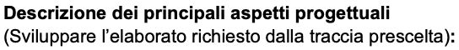
PARTE 1: RESOCONTO DEL SUSTAINABILITY REPORT MUTTI (2023)
Mutti S.p.A. pubblica annualmente un documento dedicato alla rendicontazione delle proprie performance di sostenibilità. Il 2023 rappresenta un anno di svolta: il tradizionale Bilancio Ambientale evolve infatti in un primo Report di Sostenibilità completo, includendo in maniera strutturata anche la dimensione sociale e di governance. Questo passaggio, formalizzato attraverso l’approvazione della Green Strategy da parte del Consiglio di amministrazione, segna l’ingresso dell’azienda in una fase di reporting pienamente ESG-oriented, in linea con i principali standard internazionali (GRI) e con le aspettative crescenti di stakeholder e mercati.
Nel messaggio di apertura agli stakeholder, la direzione industriale sottolinea come la sostenibilità sia parte integrante della strategia di medio periodo: gli obiettivi ambientali, sociali e di filiera non sono presentati come iniziative accessorie, ma come condizioni strutturali di competitività, soprattutto in un settore agroalimentare esposto a eventi climatici estremi e alla volatilità dei costi energetici. Il documento si configura così come un report “ponte” tra il percorso maturato negli anni precedenti e una rendicontazione più ampia e matura destinata a rafforzarsi nei prossimi esercizi.
A conferma di questa centralità strategica, Mutti ha definito una struttura di governance dedicata alla sostenibilità, che collega direttamente il Consiglio di amministrazione con i team responsabili delle tre dimensioni ESG. Tale organizzazione consente di tradurre gli obiettivi del report in responsabilità operative chiare, distribuendo in modo trasparente compiti, monitoraggi e decisioni lungo tutta la filiera aziendale.

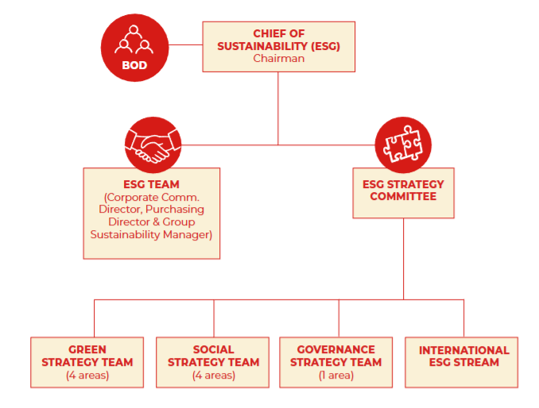
Figura 1. Struttura di governance della sostenibilità in Mutti S.p.A.: ruoli e responsabilità lungo la catena decisionale ESG. Fonte: Sustainability Report Mutti 2023.

Questo modello multilivello rafforza l’accountability interna: il Chief of Sustainability coordina la strategia, l’ESG Strategy Committee assicura la coerenza metodologica, mentre i team ambientale, sociale e di governance operano sulle rispettive aree di impatto. È un assetto che risponde alle richieste normative emergenti, ma che potrà evolvere ulteriormente nella direzione di un controllo indipendente e di obiettivi quantitativi più stringenti.
La crescita registrata da Mutti nel 2023 si colloca all’interno di una struttura di governance della sostenibilità che attribuisce ruoli e responsabilità chiaramente definiti nello sviluppo aziendale. Secondo un comunicato ufficiale del gruppo, l’azienda ha raggiunto un fatturato pari a 665 milioni di euro (+18% sul 2022), trainato soprattutto dall’espansione internazionale, e ha programmato 100 milioni di euro di investimenti industriali nel periodo 2024-2028, mirati al potenziamento produttivo e all’efficientamento tecnologico. Questo percorso di sviluppo è strettamente legato alle scelte ambientali e sociali delineate nella Green Strategy: innovazione e aumento della capacità di trasformazione incidono direttamente su consumi idrici ed energetici, emissioni e gestione dei materiali. A governare tale evoluzione opera un modello multilivello di accountability, in cui il Chief of Sustainability definisce gli indirizzi strategici, l’ESG Strategy Committee garantisce coerenza metodologica e i team dedicati alle tre dimensioni ESG presidiano operativamente gli impatti nelle rispettive aree. L’architettura organizzativa adottata risponde alle più recenti richieste normative e alle aspettative degli stakeholder in tema di trasparenza, pur lasciando margini di miglioramento nel rafforzamento di meccanismi indipendenti di controllo e nella definizione di target quantitativi più vincolanti.
Per garantire coerenza tra governance e risultati, il report identifica un insieme di temi materiali e di priorità operative che delineano il perimetro di intervento della Green Strategy. Le aree considerate maggiormente rilevanti riguardano la gestione responsabile della risorsa idrica, la riduzione delle emissioni e dei consumi energetici, la tutela della biodiversità nei territori agricoli e l’avanzamento dell’economia circolare lungo la filiera del packaging e dei sottoprodotti industriali. A ciò si affiancano obiettivi sociali legati alla qualità del lavoro, alla sicurezza e al coinvolgimento delle comunità locali. È su tali direttrici che la governance ESG indirizza le proprie azioni, orientando le funzioni operative verso un’evoluzione misurabile degli impatti.
La rappresentazione della catena del valore fornita dal report (approvvigionamento agricolo, raccolta, trasformazione, confezionamento, logistica e distribuzione) permette di collocare gli impatti ambientali nei punti di massima pressione del ciclo produttivo:
• il campo, dove si concentrano consumi idrici e input tecnici;
• lo stabilimento, punto critico per energia, emissioni e rifiuti;
• la logistica e il packaging, elementi determinanti nella carbon footprint complessiva.
Per affrontare tali nodi, Mutti fa leva su un modello di filiera integrata, basato su tracciabilità, standard qualitativi e monitoraggi agronomici, anche grazie alla collaborazione con partner scientifici come WWF Italia sull’impronta idrica e Horta sulla digitalizzazione dell’agricoltura.
Nel complesso, il Sustainability Report 2023 si pone come strumento informativo e decisionale: documenta i risultati raggiunti, ma soprattutto stabilisce un quadro di riferimento per la governance della sostenibilità dei prossimi anni. È l’avvio di una fase in cui la misurazione degli impatti lungo l’intera filiera — e non soltanto negli stabilimenti — diventa condizione essenziale per garantire resilienza operativa, gestione dei rischi e legittimazione del brand in un mercato sempre più attento agli indicatori ESG.
Per rendere operative tali priorità, la sezione 1.1 del presente lavoro approfondisce nel dettaglio le performance ambientali nei quattro pilastri della Green Strategy, con particolare attenzione agli indicatori di consumo idrico, energetico, emissivo e di gestione dei materiali.

1.1 Dimensione ambientale (E): obiettivi, metriche e programmi
La Dimensione Ambientale costituisce il primo asse della Green Strategy di Mutti e si sviluppa attraverso quattro priorità operative: decarbonizzazione ed efficienza energetica, gestione responsabile della risorsa idrica, tutela della biodiversità nei contesti agricoli e avanzamento dell’economia circolare legata al packaging e ai sottoprodotti del pomodoro. Per ciascuna area, il report 2023 definisce indicatori ambientali e programmi di intervento lungo la filiera.
Un elemento centrale riguarda la misurazione delle emissioni Scope 1-2-3, con una stima che attribuisce alla filiera agricola, al packaging e alla logistica oltre il 90% dell’impronta carbonica complessiva. Per affrontare questa criticità, Mutti adotta metodologie riconosciute a livello internazionale, tra cui i fattori ISPRA e UK Government per Scope 1-2 e un modello LCA multi-indicatore conforme agli standard ISO 14040-44, sviluppato con Ecoinnovazione S.r.l., per valutare l’impatto lungo il ciclo di vita del pomodoro trasformato.
Gli indicatori ambientali riportati nel documento mostrano l’evoluzione delle performance degli stabilimenti e della filiera, con il coinvolgimento dei partner tecnici e degli agricoltori conferenti nelle azioni di efficientamento.

Priorità | Impatto critico | Natura | Dove si genera | Risposta Mutti
Energia ed emissioni | Scope 1-2-3, consumi energetici | Negativa/attuale | Stabilimenti + Logistica + Packaging | Efficienza e rinnovabili
Risorsa idrica | Prelievi e possibili contaminazioni | Negativa/attuale/potenziale | Campo + Industria | Partnership WWF + irrigazione efficiente
Biodiversità e suolo | Degrado ecosistemi agricoli | Negativa/potenziale | Filiera agricola | Agricoltura sostenibile e tecniche sperimentali
Packaging e rifiuti | Impatti da ciclo di vita | Negativa/attuale | Logistica + post-consumo | Ecodesign e riciclabilità

Da un punto di vista critico, occorre ammettere che la strategia, pur dettagliata nelle priorità, rimane ancora parziale nell’esplicitare target quantitativi di medio-lungo termine (es. obiettivi emissivi vincolanti, percentuali minime di riduzione di consumi e rifiuti). Questa scelta ha probabilmente una ragione operativa: definire obiettivi precisi in un contesto caratterizzato da alta variabilità climatica, come quello del pomodoro, richiede solidi modelli previsivi e accordi stabili con la filiera agricola.
Tuttavia, la mancanza di scadenze e percentuali esplicite lascia margine di ambiguità e rappresenta il principale futuro banco di prova per l’efficacia della Green Strategy. La direzione è chiara, i pilastri ci sono, ma la traiettoria deve diventare misurabile e quindi verificabile.

1.1.1 Energia ed emissioni di gas serra
La decarbonizzazione non è più soltanto una dichiarazione di intenti: nel 2023 Mutti rende visibile un percorso fatto di investimenti e monitoraggio più esteso lungo la catena del valore. Il documento evidenzia una lieve riduzione dei consumi energetici totali, passati da 801.407 GJ nel 2022 a 785.153 GJ nel 2023, pari al –2%. Il dato sembrerebbe di per sé positivo, ma la stessa azienda ricorda che nel 2023 sono stati inclusi nuovi perimetri di rendicontazione (Instafactory, Red Store, parco auto), che avrebbero potuto far aumentare artificialmente i consumi: il miglioramento reale esiste, ma resta fragile e dipendente da una stagione produttiva meno intensa e con cali di volumi dovuti a criticità climatiche. Insomma: un risultato buono, ma figlio anche di un anno più complicato.
L’autoconsumo da cogenerazione nello stabilimento di Montechiarugolo cresce invece dell’8%, arrivando a 31.841 GJ, segno di una progressiva ottimizzazione della produzione interna di energia. Parallelamente si amplia la dotazione di impianti fotovoltaici: nel sito di Collecchio viene installato nel 2023 un nuovo impianto da 500 kWp, progettato per espandersi fino a 750 kWp e potenzialmente a 999 kWp tramite moduli aggiuntivi. È un progresso concreto verso una maggiore quota di energia rinnovabile, anche se ancora lontano dall’autonomia energetica.
Sul fronte emissivo, le performance confermano la stabilità del trend: le emissioni complessive Scope 1+2 calcolate con approccio location-based passano da 48.158 tCO₂e nel 2022 a 47.536 tCO₂e nel 2023 (–1,3%), mentre con metodo market-based scendono da 54.628 tCO₂e a 53.408 tCO₂e. Nessun passo da gigante, ma la linearità del calo evidenzia una continuità operativa. Un punto particolarmente positivo riguarda l’eliminazione totale delle fughe di gas refrigeranti, che nel 2022 rappresentavano 122 tCO₂e: qui la riduzione è piena e merita nota.
La criticità emerge invece guardando lo Scope 3, responsabile di circa il 90% dell’impronta emissiva complessiva della filiera del pomodoro. Nel 2023 Mutti avvia finalmente una quantificazione strutturata di questi impatti grazie a un modello LCA sviluppato con Ecoinnovazione S.r.l., in linea con standard ISO e GRI. Si tratta dell’unica strada sensata: è a monte della filiera produttiva che si gioca la vera partita climatica.

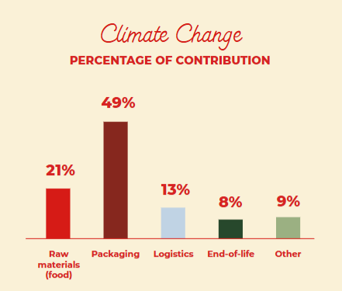
Figura 2. Contributo delle diverse fasi della filiera Mutti all’impatto climatico (2023). Il packaging rappresenta il principale driver di emissioni, pari al 49% del totale. Fonte: Mutti, Sustainability Report 2023.

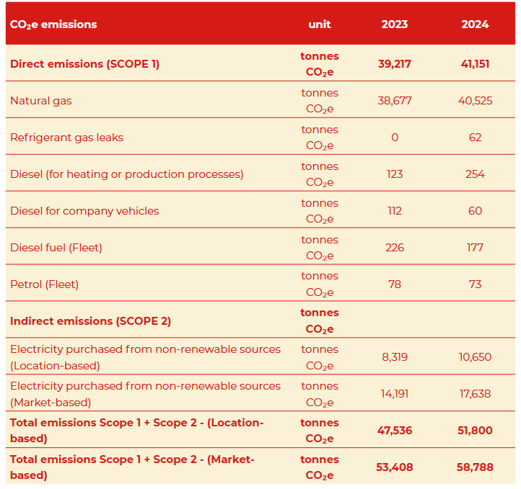
Figura 3. Emissioni climalteranti dirette (Scope 1) e indirette (Scope 2) del Gruppo Mutti, dati Location-based e Market-based, anni 2023–2024. Fonte: Mutti, Sustainability Report 2023.

1.1.2 Acqua e impronta idrica
La gestione dell’acqua rappresenta il tema ambientale più strategico per Mutti, poiché la filiera del pomodoro dipende in modo diretto dalla disponibilità idrica dei territori agricoli e dalla capacità degli stabilimenti di ottimizzare i consumi nei momenti di massima operatività. Il Bilancio di Sostenibilità Mutti 2023, pubblicato nel 2024, conferma che l’acqua è considerata una delle tematiche materiali prioritarie per stakeholder e impatti ambientali, anche alla luce dell’aggravarsi dei fenomeni di stress idrico in diverse aree italiane.
In questa prospettiva, Mutti adotta da oltre dieci anni un approccio integrato “campo-fabbrica”, sviluppato in collaborazione con WWF Italia, con l’obiettivo di misurare e ridurre l’impronta idrica sia nella fase agricola sia in quella industriale. Tale collaborazione ha portato negli anni a risultati concreti: secondo le analisi divulgate da WWF e richiamate più volte nel report aziendale, gli interventi su irrigazione efficiente, prevenzione delle perdite e miglioramento delle pratiche agronomiche hanno già consentito un risparmio di oltre un miliardo di litri d’acqua e una riduzione dell’impronta idrica per unità di prodotto pari a circa –27%, oltre a un taglio stimato di circa 20.000 tonnellate di CO₂ in agricoltura. Questi dati dimostrano che la filiera del pomodoro può contribuire in modo significativo alla mitigazione degli impatti idrici e climatici attraverso innovazioni tecniche e gestionali.
Nonostante i progressi, il 2023 evidenzia un quadro operativo non privo di criticità. I prelievi idrici totali degli stabilimenti Mutti aumentano di circa il 3% rispetto al 2022 (da 1.836,8 a 1.883,6 milioni di litri), come riportato in Fig. 4, mentre i prelievi da acquedotto diminuiscono grazie a un maggiore ricorso a fonti autonome. Questo risultato, apparentemente positivo, va tuttavia interpretato alla luce del contesto climatico sfavorevole: la campagna agricola 2023 è stata infatti segnata da rese più basse e maggiore variabilità produttiva, con conseguente riduzione dei volumi trasformati in stabilimento. Tale variabile incide sulla prestazione specifica: i prelievi e gli scarichi rapportati alla tonnellata di prodotto finito peggiorano, passando rispettivamente da 5,44 a 5,76 m³/ton e da 4,95 a 4,99 m³/ton, evidenziando un utilizzo d’acqua più intenso per unità di produzione.
Questo andamento conferma come i risultati idrici industriali siano strettamente dipendenti dalle dinamiche agricole a monte. Per Mutti ciò rappresenta un fattore di rischio strutturale: pur investendo in tecnologie di ottimizzazione delle risorse idriche e in sistemi di depurazione efficaci, la capacità di mantenere bassi i consumi per tonnellata trasformata resta vulnerabile alla disponibilità di materia prima e a fattori climatici sempre più imprevedibili. In quest’ottica, il 2023 ha rappresentato un test importante per valutare la resilienza della strategia adottata e la sua capacità di assorbire variazioni produttive senza rinunciare alle performance ambientali.
Un ulteriore elemento di interesse riguarda la governance del dato: il report certifica la presenza in tutti gli stabilimenti di sistemi avanzati di misurazione continua dei consumi e analisi mensile della qualità degli scarichi. Il controllo viene mantenuto entro i rigidi limiti di legge, con restituzione alle reti superficiali dopo trattamento interno. Il processo di miglioramento non si limita quindi alla riduzione quantitativa del prelievo, ma comprende anche la qualità del ritorno dell’acqua all’ambiente.
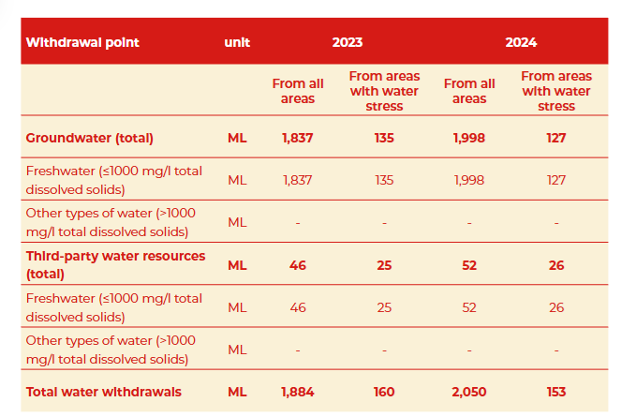
Figura 4. Prelievi idrici totali del Gruppo (ML) distinti per area e condizioni di stress idrico: confronto 2023–2024. Fonte: Mutti, Sustainability Report 2023.

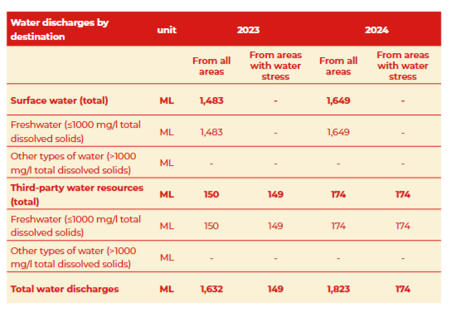
Figura 5. Scarichi idrici totali del Gruppo (ML) e ripartizione per tipologia di risorsa: confronto 2023–2024. Fonte: Mutti, Sustainability Report 2023.

1.1.3 Packaging, rifiuti ed economia circolare
La gestione dei materiali di imballaggio rappresenta uno dei fronti più rilevanti della strategia ambientale Mutti, sia per l’impatto diretto sulla quantità di rifiuti prodotti sia per il contributo alle emissioni lungo l’intero ciclo di vita del prodotto. Nel 2023 l’azienda conferma un’impostazione orientata all’ecodesign di filiera, con interventi mirati a ridurre il peso degli imballaggi primari e secondari, aumentare l’utilizzo di materiali riciclabili e implementare soluzioni di recupero dei sottoprodotti industriali del pomodoro.
In particolare, il Bilancio di Sostenibilità 2023 indica che il 100% degli imballaggi primari Mutti è riciclabile e che il 96% degli imballaggi secondari è costituito da carta e cartone certificati FSC o PEFC, una percentuale elevata se confrontata con il settore alimentare nazionale .
Anche il vetro, materiale tradizionalmente energivoro nella produzione ma riciclabile all’infinito, rimane un elemento cardine dell’offerta Mutti e beneficia di un uso crescente di materiale riciclato nella composizione.
Sul fronte della prevenzione dei rifiuti, l’azienda si concentra sulla minimizzazione degli scarti di processo e sulla valorizzazione dei residui della lavorazione, in un’ottica di upcycling delle componenti della materia prima. Le bucce e i semi del pomodoro vengono recuperati e destinati alla produzione di ingredienti per mangimistica o biomateriali, riducendo la quota di rifiuti da smaltire e generando valore aggiunto all’interno della stessa filiera produttiva.
È una strategia che anticipa l’applicazione dei principi della bioeconomia circolare e consolida il legame con le tematiche di agricoltura sostenibile già affrontate nella gestione idrica.
Accanto ai risultati, è doveroso riconoscere che nel 2023 mancano ancora alcuni elementi strategici necessari per misurare appieno l’efficacia delle azioni intraprese: il report non fornisce infatti indicatori quantitativi di lungo periodo, come l’obiettivo di riduzione percentuale dei rifiuti o la quota minima di materiale riciclato da raggiungere sui diversi formati di imballaggio. Inoltre, la crescente attenzione dei consumatori verso soluzioni “plastic free” richiede all’azienda un costante bilanciamento tra esigenze di conservazione del prodotto e riduzione delle plastiche, un nodo particolarmente critico per bottiglie, capsule e imballaggi multistrato.

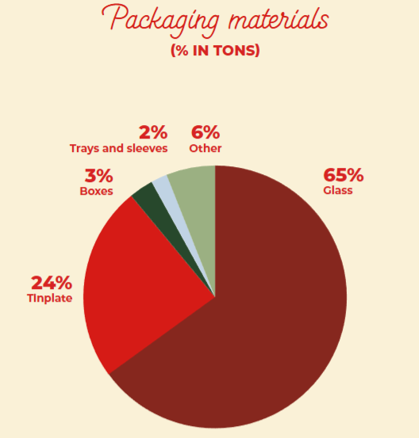
Figura 6. Ripartizione dei materiali di imballaggio utilizzati dal Gruppo Mutti (2023). Il vetro rappresenta il 65% del totale in peso. Fonte: Mutti, Sustainability Report 2023.

1.1.4 Biodiversità, agricoltura e sperimentazione
Nel 2023 la Green Strategy di Mutti consolida una trasformazione culturale e operativa: non più solo “fabbrica + imbottigliamento”, ma una filiera che parte dal campo e tenta di rigenerare ambiente, suolo e biodiversità. Rifacendosi a un approccio “campo-fabbrica”, l’azienda promuove sinergie tra innovazione agronomica upstream, tecnologie industriali e responsabilità ambientale consolidata.
Da un lato, questo significa continuare e rafforzare pratiche agronomiche sostenibili: dal disciplinare di produzione integrata certificata, adottato ormai da decenni, a sistemi di gestione agricola e tecnica del terreno pensati per minimizzare l’impatto ambientale, ridurre l’uso di input chimici e preservare la fertilità naturale del suolo.
Parallelamente, Mutti dichiara di destinare un investimento ambientale di 1,5 milioni di euro nel triennio 2022-2024 a progetti dedicati alla tutela dell’ambiente e alla rigenerazione degli ecosistemi di filiera.
Tra le azioni concrete segnalate nel 2023: installazione e ampliamento di impianti fotovoltaici negli stabilimenti, con l’obiettivo di ridurre la dipendenza da fonti fossili e abbattere le emissioni correlate alla trasformazione industriale; l’adozione di pratiche agronomiche che tengono conto dell’impronta idrica e della biodiversità, puntando a ridurre l’uso di acqua, proteggere il suolo e minimizzare l’uso di pesticidi; e la promozione di filiere più sostenibili, dalla produzione del pomodoro fino allo smaltimento o riuso dei residui.
La collaborazione con enti di ricerca e con WWF Italia rappresenta un elemento chiave di questo modello: l’azienda riconosce che la sostenibilità vera richiede competenze scientifiche, monitoraggi sistematici e un approccio multi-stakeholder, che coinvolge agricoltori, trasformatori, ricercatori e istituzioni territoriali.
Ma, come spesso accade in questi casi, la retorica ambientalista coabita con una serie di limiti concreti e di ambiguità operative che meritano di essere messi sul tavolo.
Primo: i risultati ambientali legati a biodiversità, suolo e agricoltura sostenibile restano ancora poco misurabili e poco trasparenti. Il report 2023 non offre indicatori chiari e ripetibili sui benefici per la biodiversità (es. numero di specie tutelate, aree rigenerate, riduzione della frammentazione del paesaggio, miglioramenti concreti negli agroecosistemi). Questo rende difficile verificare se e quanto le pratiche adottate stiano davvero producendo impatti positivi sull’ambiente.
Secondo: la filiera agricola – quella che “sta a monte” – resta vulnerabile a fattori esterni difficili da controllare: cambiamenti climatici, stress idrico, variazioni nelle rese, pressione su terreni e ecosistemi. Anche se gli investimenti ambientali e le innovazioni agronomiche ci sono, la resa reale in termini di sostenibilità ecologica dipende largamente da condizioni esterne.
Terzo: l’adozione di impianti fotovoltaici e altre tecnologie “green” riguarda la fase industriale (stabilimenti), non per forza la parte agricola o territoriale. Questo significa che la riduzione dell’impronta ambientale complessiva può migliorare per la produzione, ma restano dubbi significativi su quanto l’agricoltura — che è spesso la componente più impattante — venga effettivamente rigenerata.
Infine, la mancanza di target ambientali di medio-lungo termine con scadenze precise (per suolo, biodiversità, agroecosistemi) lascia la strategia in una zona grigia: buone intenzioni, ma senza metriche forti di verifica continua.

1.1.5 Impatto della filiera del pomodoro sulla fauna selvatica e sugli animali allevati
La coltivazione del pomodoro da industria incide in modo rilevante sugli ecosistemi agricoli e sulla fauna che li abita. Le pratiche colturali moderne richiedono lavorazioni meccaniche, gestione intensiva del suolo e sistemi irrigui estesi; tutti elementi che modificano la struttura degli habitat e la disponibilità di risorse per molte specie. Il WWF, nel quadro della partnership pluriennale con Mutti, sottolinea come l’agricoltura intensiva sia uno dei principali fattori di pressione sulla biodiversità, soprattutto nelle pianure italiane dove la semplificazione del paesaggio agricolo riduce la presenza di siepi, corridoi ecologici e zone umide, elementi essenziali per uccelli, insetti impollinatori e piccoli vertebrati.
Secondo l’analisi WWF-LAMS del 2020 dedicata alla filiera del pomodoro, la fase agricola è quella con l’impatto maggiore in termini di consumi idrici e modificazione degli habitat, e rappresenta il punto più critico per specie legate agli agroecosistemi, come le api selvatiche, i passeriformi e gli anfibi presenti nelle aree irrigue.
Un aspetto centrale è proprio l’uso dell’acqua. I dati della collaborazione Mutti–WWF attestano che la gestione più efficiente dell’irrigazione non riduce solo il consumo idrico, ma limita anche l’alterazione degli ecosistemi locali. Il report diffuso dal WWF nel 2019 documenta che l’introduzione di sistemi di irrigazione a goccia e il monitoraggio costante del fabbisogno idrico delle colture hanno permesso un risparmio superiore a 1 miliardo di litri d’acqua e una riduzione dell’impronta di carbonio del 27% per unità di prodotto. Questi interventi diminuiscono la pressione su falde e corsi d’acqua, ecosistemi da cui dipendono specie acquatiche e semi-acquatiche spesso già vulnerabili agli sbalzi climatici.
Gli effetti indiretti della filiera si estendono anche agli animali allevati. La competizione per le risorse idriche e per i terreni irrigui può influire sulla disponibilità di colture destinate alla mangimistica, mentre le oscillazioni qualitative del suolo, tipiche dei cicli colturali intensivi, possono incidere sulla qualità delle materie prime utilizzate negli allevamenti della stessa area geografica. Inoltre, pratiche agricole che impoveriscono la microfauna del suolo – fondamentali per la fertilità naturale – possono rendere necessario un maggiore ricorso a fertilizzanti esterni, incidendo sulla sostenibilità complessiva del sistema agroalimentare integrato.
Nel loro complesso, queste dinamiche mostrano come la filiera del pomodoro non possa essere considerata un comparto isolato: è un nodo ecologico ed economico che interagisce con fauna libera, animali da allevamento e habitat agricoli. È anche per questo che aziende come Mutti hanno scelto di affiancare al monitoraggio dei consumi e delle emissioni una riflessione più ampia sulla gestione responsabile del territorio. Le partnership con enti come WWF rappresentano un tentativo concreto di conciliare produzione industriale, tutela degli ecosistemi e benessere animale in senso esteso, mettendo in evidenza che la sostenibilità ambientale non riguarda soltanto ciò che accade negli stabilimenti, ma ogni tratto della filiera, dal campo alla tavola.

1.2 Dimensione sociale (S): persone, filiera, comunità
Nel bilancio di sostenibilità 2023, Mutti dedica una parte significativa alla dimensione sociale, articolando le azioni e le politiche aziendali attorno a pilastri quali salute e sicurezza sul lavoro, formazione e sviluppo delle competenze, diversità e inclusione, relazioni con le comunità locali, e governance della filiera agricola. Questo orientamento riflette la consapevolezza che un prodotto sostenibile non si misura solo in termini ambientali, ma anche in termini di diritti, condizioni di lavoro, equità e responsabilità verso chi lavora e verso il territorio.

1.2.1 Salute, sicurezza e condizioni di lavoro
Mutti riconosce che la stagionalità e le oscillazioni produttive nella filiera del pomodoro rendono particolarmente vulnerabili le condizioni dei lavoratori, in particolare nel segmento agricolo. Per questo, nel 2023 il report segnala un rafforzamento delle misure di sicurezza e di welfare — non solo negli stabilimenti, ma anche per i conferenti agricoli — introducendo protocolli di tutela del lavoro stagionale, verifiche di conformità su standard igienico-sanitari e controlli sulle condizioni di lavoro nelle campagne di raccolta. Le iniziative testimoniano un’attenzione concreta verso la dignità del lavoro e cercano di mitigare i rischi sistemici del settore, riconosciuti anche a livello europeo come vulnerabilità di lungo termine.

1.2.2 Formazione, competenze e inclusione
Nel 2023 Mutti investe nella formazione interna e nella valorizzazione delle risorse umane come leva di sviluppo sostenibile: programmi di formazione professionale, aggiornamenti su pratiche di sicurezza e gestione sostenibile della produzione, iniziative per favorire la diversità e l’inclusione all’interno del personale. Questo approccio rafforza il capitale umano dell’azienda, promuove un clima di lavoro più consapevole e responsabile, e contribuisce a costruire un’identità aziendale coerente con i valori di responsabilità sociale.

1.2.3 Filiera agricola, fornitori e responsabilizzazione
Uno dei nodi critici del settore agroalimentare è la filiera agricola, spesso estesa e articolata: Mutti affronta questo tema ponendo il miglioramento sociale anche a monte, attraverso sistemi di incentivi premiali per i fornitori agricoli che adottano pratiche sostenibili, monitoraggio delle condizioni di lavoro nei campi, tracciabilità delle materie prime e controllo delle pratiche colturali. Si tratta di un tentativo di estendere la responsabilità sociale oltre i confini degli stabilimenti, coinvolgendo attivamente chi fornisce la materia prima. In un settore come quello del pomodoro da industria, dove la fase agricola rappresenta un elemento essenziale e spesso fragile, questa scelta acquisisce un valore strategico per la reputazione e la sostenibilità complessiva del prodotto.

1.2.4 Rapporti con comunità locali e stakeholder
Il report segnala come Mutti consideri le comunità locali e i partner della filiera come stakeholder centrali: dialogo territoriale, collaborazioni con enti esterni, trasparenza verso operatori e istituzioni, e impegno nella coesione sociale. In un contesto in cui le aziende agroindustriali operano su territori che possono essere sensibili per uso della terra, risorse idriche e impatti ambientali, il mantenimento di rapporti stabili e responsabili con le comunità rappresenta un fattore chiave di “licenza sociale” all’operare. Questo approccio contribuisce a rafforzare la legittimità del brand sia a livello nazionale che internazionale.

1.2.5 Criticità e limiti
Pur con questi elementi positivi, la dimensione sociale del report presenta limiti strutturali che meritano attenzione critica. Non sempre le misure risultano accompagnate da indicatori quantitativi standardizzati e comparabili: ad esempio, mancano dati pubblici che mostrino quanti lavoratori stagionali abbiano ricevuto formazione, percentuali di inclusione, tassi di rinnovo contrattuale o condizioni salariali nel tempo. Questo rende difficile valutare in modo oggettivo l’efficacia delle politiche sociali oltre il dichiarato “impegno”.
Inoltre, la dipendenza dalla stagionalità e da pratiche colturali esterne all’impresa rende la sostenibilità sociale vulnerabile a fattori esterni: fluttuazioni economiche, pressioni sul mercato agricolo, cambiamenti climatici. Le politiche premiali verso fornitori e le verifiche sulle condizioni di lavoro sono strumenti utili, ma non garantiscono una protezione sistemica finché non esiste una governance di filiera vincolante e trasparente.
Infine, c’è un’interrogazione di fondo: fino a che punto la sostenibilità sociale può restare una scelta volontaria e narrativa senza essere accompagnata da strutture indipendenti di verifica, da trasparenza continua e da impegni a lungo termine. La trasformazione di un’azienda in sostenibile non si misura solo con buoni propositi, ma con risultati tangibili, costanti e verificabili.

1.3 Rischi, criticità e risposte strategiche
Il 2023 ha confermato la vulnerabilità strutturale del settore del pomodoro da industria a condizioni esterne complesse: siccità prolungata, stress idrico crescente nei territori di produzione, rese agricole più basse del previsto e forti oscillazioni dei prezzi energetici e delle materie prime. Si tratta di un contesto operativo che la stessa Mutti riconosce come fattore di rischio nelle proprie comunicazioni ufficiali, evidenziando impatti diretti sulla continuità produttiva, sui costi industriali e sulla qualità della materia prima in entrata. Questi fenomeni rendono evidente che la sostenibilità, soprattutto nella dimensione ambientale, non è una variabile accessoria, ma una condizione necessaria per la tenuta economica nel lungo periodo.
La risposta strategica adottata dall’azienda combina interventi tecnologici e leve relazionali di filiera. Da un lato, l’efficientamento energetico, l’espansione della produzione da fotovoltaico, l’ottimizzazione dei cicli industriali e il ricircolo idrico negli stabilimenti costituiscono una difesa razionale contro la volatilità dei fattori produttivi. Dall’altro, il rafforzamento delle relazioni con i fornitori agricoli, supportate anche da incentivi economici e da partnership tecniche, prova a mitigare i rischi upstream: se la filiera soffre, l’industria non produce. In questo senso, la sostenibilità diventa uno strumento di stabilizzazione.
Il 2023 rappresenta inoltre il primo anno in cui Mutti estende pienamente il perimetro informativo includendo gli impatti indiretti (Scope 3), che rappresentano la quota enorme della propria impronta climatica. Questo ampliamento è un tassello fondamentale verso una governance più consapevole e “data-driven” della sostenibilità: monitorare la filiera significa poter agire dove gli impatti pesano di più, non solo dove è più comodo misurarli.
Il report mostra progressi chiari: formalizzazione della Green Strategy, integrazione con standard riconosciuti (come GRI), trasparenza metodologica, investimenti industriali coerenti e continuità delle partnership scientifiche (tra cui WWF). Tuttavia, emergono anche limiti prevedibili nelle prime fasi di un reporting ESG completo: la rendicontazione resta in parte aggregata e non sempre accompagnata da target quantitativi vincolanti, soprattutto su acqua e decarbonizzazione; i dati per stabilimento e fase di processo sono ancora poco granulari; sul packaging mancano valori di riduzione specifici nel medio periodo. Sono carenze che non annullano i passi avanti, ma ne definiscono la traiettoria attesa di sviluppo.
In conclusione, il report 2023 di Mutti restituisce l’immagine di un’impresa che ha capito che la sostenibilità non si comunica: si misura, si governa e si integra nelle scelte produttive. La strategia si fonda su asset concreti — resilienza idrica, efficienza energetica, eco-design del packaging, gestione responsabile della filiera — perché è proprio su questi fronti che si gioca, oggi, la competitività delle aziende agroindustriali europee.

PARTE 2: SVILUPPO PAGINA WEB
La seconda parte del lavoro è dedicata alla progettazione e allo sviluppo della pagina web per il download dei report di sostenibilità di Mutti S.p.A., in coerenza con la traccia progettuale assegnata. Dopo aver analizzato i contenuti del report sopradescritti e compreso l’importanza della comunicazione digitale nella rendicontazione ESG, si è proceduto alla creazione di una soluzione web che consente agli utenti di accedere in modo semplice e immediato ai documenti ufficiali dell’azienda. L’obiettivo è stato trasformare l’analisi svolta nella fase precedente in uno strumento concreto di diffusione delle informazioni, applicando principi di usabilità, accessibilità e chiarezza espositiva. La pagina realizzata rappresenta quindi l’artefatto operativo del progetto, pensato per integrare informazione e tecnologia in una logica di trasparenza e supporto alla sostenibilità d’impresa.
La pagina web sviluppata per la consultazione e il download dei report di sostenibilità di Mutti S.p.A. è stata realizzata con un approccio orientato alla chiarezza, all’accessibilità e alla coerenza con l’identità visiva del brand. L’intera struttura è basata su HTML5 semantico, organizzato attraverso sezioni specifiche (header, main, section, article e footer) che favoriscono sia la leggibilità del codice sia la corretta interpretazione da parte di motori di ricerca e screen reader. Gli stili grafici sono gestiti tramite un foglio CSS esterno, costruito con classi intuitive e variabili personalizzate che richiamano la palette istituzionale del marchio Mutti, in particolare le tonalità di rosso e gli sfondi chiari utilizzati per garantire un contrasto cromatico conforme ai requisiti WCAG
Il layout della pagina segue i principi del responsive design, grazie a container fluidi e griglie CSS che si adattano automaticamente alle diverse risoluzioni. Le sezioni principali rispecchiano la funzione informativa del sito: un’intestazione con logo e navigazione essenziale introduce l’utente, mentre la sezione “hero” fornisce un primo inquadramento sui contenuti ESG aziendali. L’area centrale è dedicata all’elenco dei report, presentati come card strutturate con anno, titolo, descrizione sintetica, tag tematici e pulsante di download. La logica di interazione è volutamente minimale: ogni elemento cliccabile è immediatamente riconoscibile e dotato di etichette chiare come “Scarica il PDF”, evitando formule generiche che penalizzerebbero l’usabilità.
La scelta delle soluzioni cromatiche e tipografiche, unite alla disposizione gerarchica dei contenuti, mira a rendere la navigazione intuitiva anche per utenti non esperti. Sono stati inseriti attributi alt descrittivi per le immagini, dimensioni dei caratteri adeguate alla lettura da mobile e link semanticamente espliciti, così da garantire una fruizione realmente inclusiva. Inoltre, la pagina integra una sezione dedicata ai contatti istituzionali, rafforzando l’idea di una comunicazione aziendale trasparente e orientata allo stakeholder engagement.
Dal punto di vista tecnico, il codice è stato validato tramite strumenti conformi agli standard W3C ed è stato testato su diversi browser e dispositivi per verificarne compatibilità e stabilità. Le media queries presenti nel foglio di stile permettono una transizione fluida dalla visualizzazione desktop a quella mobile, riducendo gli elementi superflui (come il menu nella versione ridotta) e mantenendo la piena leggibilità del contenuto. Le classi modulari utilizzate per i componenti ricorrenti (card, pulsanti, container, griglie) facilitano eventuali estensioni future, in linea con un approccio progettuale orientato alla manutenibilità.
Nel complesso, la pagina rappresenta un prototipo completo e coerente, costruito con tecnologie standard, orientato alla sostenibilità operativa e concepito per rendere l’accesso ai report ESG semplice, immediato e conforme ai criteri moderni di accessibilità e qualità del codice.

L’intero progetto, comprensivo di codice HTML e CSS, struttura delle cartelle e commenti esplicativi, è stato pubblicato in un repository GitHub pubblico, accessibile al seguente link: https://github.com/duedformazione/pw

Campi di applicazione
(Descrivere gli ambiti di applicazione dell'elaborato progettuale e i vantaggi derivanti dalla sua applicazione):
L’elaborato trova applicazione in diversi ambiti dell’attività aziendale, in particolare nelle funzioni dedicate alla comunicazione istituzionale, alla gestione documentale e alla rendicontazione delle pratiche di sostenibilità. Una pagina web strutturata come quella realizzata permette a un’impresa industriale di presentare in modo chiaro, ordinato e verificabile i propri report ESG, diventando un punto di accesso stabile e facilmente aggiornabile ai documenti ufficiali. Integrata all’interno del sito corporate, questa soluzione consente di costruire un flusso comunicativo diretto con gli stakeholder: consumatori interessati alla trasparenza sui processi produttivi, fornitori che vogliono comprendere gli standard di filiera, enti di certificazione, investitori che valutano i rischi non finanziari, realtà del territorio e partner dell’agroalimentare. In un contesto in cui la credibilità delle aziende dipende sempre più dalla disponibilità di dati verificabili, una piattaforma di consultazione semplice e immediata diventa un elemento distintivo.
L’applicazione non si limita però all’ambiente aziendale. Il modello sviluppato può essere impiegato anche in contesti formativi, divulgativi o di ricerca, grazie alla sua capacità di organizzare e rendere accessibili informazioni complesse. Scuole, università ed enti pubblici possono utilizzare una pagina simile per diffondere dati aggiornati sulla sostenibilità, supportare percorsi di educazione ambientale o proporre agli studenti materiali utili per analisi comparative. Anche le organizzazioni del terzo settore, spesso coinvolte in progetti di monitoraggio sociale e ambientale, possono beneficiare di un’interfaccia che permette di condividere documenti ufficiali senza dispersione informativa. La struttura ad accesso immediato e i contenuti verificabili riducono inoltre il rischio di comunicazioni parziali o fuorvianti, contribuendo a contrastare fenomeni diffusi come il greenwashing e a rafforzare la fiducia tra cittadini e istituzioni.
Dal punto di vista professionale, il lavoro dimostra in modo concreto come competenze digitali, progettazione web e conoscenza dei temi ESG possano convergere in uno strumento operativo spendibile in più settori. Le aziende stanno progressivamente cercando figure capaci di integrare competenze tecniche e sensibilità ambientale, soprattutto per attività legate alla pubblicazione dei bilanci di sostenibilità, alla gestione dei dati ESG e alla comunicazione responsabile. Un progetto come questo evidenzia la capacità di tradurre informazioni complesse in un formato accessibile e orientato all’utente, qualità sempre più richieste nelle professioni legate alla trasformazione digitale e alla sostenibilità aziendale. In questo senso, l’elaborato non è solo un esercizio accademico, ma una dimostrazione di come la tecnologia possa diventare una leva pratica per migliorare la trasparenza, la fruibilità dei dati e il dialogo tra impresa e comunità.

Valutazione di dati
(Descrivere le potenzialità e i limiti ai quali i risultati dell'elaborato sono potenzialmente esposti):
Le informazioni utilizzate nell’elaborato si basano interamente su fonti ufficiali pubblicate da Mutti, una scelta che garantisce un’elevata attendibilità e una coerenza metodologica con gli standard di rendicontazione attualmente riconosciuti a livello internazionale. I report aziendali seguono infatti le linee guida dei principali framework ESG, come gli standard GRI, e vengono sottoposti a processi interni di verifica che ne rafforzano la credibilità. Questa impostazione permette di lavorare su dati solidi, aggiornati e difficilmente contestabili, offrendo una base informativa adeguata a un’analisi rigorosa e coerente con gli obiettivi del project work.
Tuttavia, come accade per qualsiasi documento di sostenibilità, esistono limiti strutturali legati alla natura stessa delle fonti. I bilanci aziendali, per quanto trasparenti, restituiscono comunque una prospettiva interna all’impresa e tendono a privilegiare indicatori aggregati, utili per offrire una visione complessiva ma meno efficaci nel rappresentare le differenze operative tra stabilimenti, aree geografiche o specifiche fasi della produzione. Alcuni aspetti, come la variabilità stagionale dell’approvvigionamento agricolo o le criticità locali nella gestione dell’acqua e dell’energia, potrebbero risultare attenuati o sintetizzati. È un limite riconosciuto a livello accademico: la sostenibilità aziendale, quando comunicata attraverso report ufficiali, bilancia sempre trasparenza, reputazione e necessità di sintesi.
Anche il prototipo web sviluppato presenta potenzialità e limiti che meritano di essere evidenziati. Da un lato, la pagina realizzata risponde pienamente agli obiettivi del lavoro, migliorando accessibilità, ordine e fruibilità dei documenti ufficiali. La sua struttura semplice, validata tramite strumenti W3C e progettata per essere responsive, rappresenta un punto di forza in termini di usabilità e replicabilità. Dall’altro lato, il prototipo non integra – almeno in questa fase – funzionalità avanzate come dashboard interattive, grafici dinamici, sistemi di aggiornamento automatico dei KPI ESG o strumenti di confronto tra anni differenti. Si tratta di scelte intenzionali, coerenti con la natura del project work e con la sua finalità dimostrativa, ma che indicano possibili direzioni di sviluppo futuro.
Un’ulteriore considerazione riguarda il perimetro dei dati disponibili: la pagina web, essendo un archivio statico basato su documenti PDF, dipende dalla qualità e dalla tempestività delle informazioni prodotte dall’azienda. La sua efficacia è quindi strettamente legata alla regolarità della pubblicazione dei report e alla chiarezza delle informazioni in essi contenute. In un contesto reale, l’integrazione con API o database aziendali permetterebbe di superare questa dipendenza e rendere la piattaforma un vero strumento di monitoraggio continuo.
Nonostante questi limiti fisiologici, la struttura presentata soddisfa pienamente i requisiti del project work. Il sistema garantisce trasparenza, organizzazione coerente dei contenuti e un approccio metodologico chiaro, offrendo una soluzione concreta e tecnicamente solida per la diffusione e la consultazione dei report di sostenibilità. Il valore aggiunto del progetto risiede proprio nella sua capacità di dimostrare come strumenti digitali semplici, se ben progettati, possano migliorare l’accountability aziendale e favorire una comunicazione responsabile verso tutti gli stakeholder.

